h

Извештаи (К1,К2 И К3) за извршување на буџетот на општина КИЧЕВО
први КВАРТАЛ: ЈАНУАРИ-март 2026

април , 2026

РЕЗИМЕ НА ИЗВРШУВАЊЕТО НА БУЏЕТОТ НА ОПШТИНА КИЧЕВО ЗА ПРВИ КВАРТАЛ 2026

РЕАЛИЗАЦИЈА НА ПРИХОДИТЕ НА ОПШТИНАТА

- Реализацијата на вкупните приходи на општината во првиот квартал од 2026 изнесува 20,84 %, и истата е зголемни за 15.27 % во однос на истиот период од 2025 год.

- Реализацијата на основниот (сопствениот) буџет општината на приходната страна во првиот квартал од 2026 изнесува 16,93 %, и истата е по голема за 37,56 % во однос на истиот период од 2025 го.

- Реализацијата на даночните приходи на општината изнесува 18,33% и истата е по голема за 48,30 % во однос на истиот период од 2025 год.

- Реализацијата на капиталните приходи на општината изнесува 13,91 % и истата е по голема за 84,34 % во однос на истиот период од 2025 год.

- Учествотона дотациите од централната власт во реализација на буџетот на општината во првиот квартал изнесува 61%

- Општината остварила приходи од самофинансирачки активности во износ од 2.354.644,00,нивната реализација во однос на планот изнесува 6,95%. Истите се намалува за 14,07 % во однос на истиот период од 2025 год.

- Општината во првиот квартал од 2026 остварила донации во износ од 4,730,649,00 денари.

- Највисока реализација вооднос на планираното во делот на приходите на општината е забележана кај следниве приходни ставки: 711111(персонален данок)15,54 %, 711112(персонален данок од работници вработени во приватни друштва) 23,20 %, 71311(данок на промет-правни лица) 22,93 %, 717137(уредување на градежно земјиште) 20,59 %, 741115( проходи од ДДВ) 25,00%.
- Најниска реализација во однос на планираното во делот на приходите на општината е забележана кај следниве приходни ставки 733-продажба на државо земјиште , со релизација од 13.91 %.

РЕАЛИЗАЦИЈА НА РАСХОДИТЕ НА ОПШТИНАТА

- Реализацијата на вкупните расходи на општината во првиот квартал од 2026 изнесува 20,32 %, и истата е по голема за 14,93 % во однос на истиот период од 2025 год.

- Реализацијата на расходите за плати и надоместоци на општината изнесува 24,75 % и истата е поголема за 5,36 % во однос на истиот период од 2025 год.

- Реализацијата на расходите за стоки и услуги на општината изнесува 11,09% и истата е помала за 21,31 % во однос на истиот период од 2025 год.
- Најголеми износи на расходи во делот на стоките и услугите се релизирани за 423120 Е0 , со реализација од 17,33 %, 423210 Е0 , со реализација од 37,43 % , 423590 Њ0, со реализација од 78,59%

- Реализацијата на капиталните расходи на општината изнесува 14,77 % и истата е зголемена за 229,11 % во однос на истиот период од 2024 год.
- Најголеми износи на расходи во делот на капиталните расходи се релизирани за 482130-ЈД , со реализација од 18,42%, 482120-МД , со реализација од 99,44%

- Реализацијата на расходите во програмата за Е - Општинска администрација изнесува 22,38 % и истата е намалена за 13.32 % во однос на истиот период од 2025 год.
- Реализацијата на расходите во програмата за Г - Локален економски развој изнесува 13,89 % и истата е намалена за 49.70 % во однос на истиот период од 2024 год.
- Реализацијата на расходите во програмата за Ј - Комунални дејност изнесува 14,81 % и истата е зголемена за 87,62 % во однос на истиот период од 2025 год.
- Реализацијата на расходите во програмата за Н - Образование изнесува 22,66 % и истата е зголемена за 2,66 % во однос на истиот период од 2025 год.

ОБВРСКИ И ЗАДОЛЖУВАЊЕ НА ОПШТИНАТА

- Вкупните обврскина општината до 30 дена (доспеани,а неплатени) во првиот квартал од 2026 год. изнесуваат 24.464.977,00, и истите се зголемени за 23.294.765,00 денари во однос на истиот период од 2025 год(биле 1.170.212,00 ден).

- Вкупните обврски на општината до 60 дена (доспеани,а неплатени) во првиот квартал од 2026год. изнесуваат 415.450,00, и во однос на истиот период од 2025 год е намален за 610.477,00 ден (биле 1.025.927,00 ден).

- Вкупните обврски на општината над 60 дена (доспеани, а неплатени) во првиот квартал од 2026год. изнесуваат 35.454.528,00, и истите се зголемува за 7.040.388,00 денари во однос на истиот период од 2025 год. Од нив нема утужени, а 35.454.528,00 ден се неутужени, во споредба со истиот период од 2025 год , каде неутужени обврските изнесуваат 28.414.140,00 ден и утужени обврски изнесуваат нула ден.

- Вкупните обврски на општината (доспеани,а неплатени) во првиот квартал од 2026 год. изнесуваат 60.334.955,00 ден, и истите се зголемни за 29.724.676,00 денари во однос на истиот период од 2025 год (биле 30.610.279,00 ден).Недоспеани обврски за 2026 год изнесуват 31.139.868,00 ден.

- Општина Кичево нема земено позајмица во финансики институции.

Препораки за унапредување на реализацијата на буџетот на општината

- Помалата реализација на буџетските ставки кои е 713113-данок на промет за правни лица 717131-комуналана такса за користење на простор пред деловни простори за вршење на дејност , подразбира дека годинава да се откриват недостатоците за намалена реализација и да се преземат конкретни мерки за подобра реализација.
- Реaлизацијата на следниве приходи на општината данок на имот и комуналните такси е потребно да биде зајакната во остатокот од годината, преку преземање на сите законски мерки од закон за имот и закон за општа постапка, како што се забелешките до даночен обврзник и присилно плачање.
- Постои можност за унапредување на процесот на реализација на општинскиот буџет во следните апекти .
- Во делот на евиденција и подмирување на обврските, општина Кичево континуирани ги намалува вкупните обврски и го кнтролира замањето на нови обврски во рамките на сметки на вкупните приходи во делот на приходите.

ОСНОВНИ ПОДАТОЦИ ЗА ОПШТИНАТА

Површина и број на населени места

Население (број, етничка структура, полова структура, возраст)

56725 жители

29117 мажи

27608 жени

Македонци – 16920

Албанци – 31610

Турци – 3245

Роми – 2063

Влехи – 74

Серби- 70

Бошњаци – 15

ГОДИШЕН БУЏЕТ НА ОПШТИНАТА ЗА 2026 ГОДИНА

 | План 2026 | Остварено 2026
 | износ | износ
I ВКУПНИ ПРИХОДИ | 1.332.629.000 | 281.499.128
даночни приходи | 214.440.000 | 39.302.704
неданочни приходи | 40.180.000 | 3.618.032
капитални приходи | 21.000.000 | 2.921.305
дотации | 699.736.000 | 171.667.778
трансфери | 347.099.000 | 59.258.660
донации | 10.174.000 | 4.730.649
II ВКУПНИ РАСХОДИ | 1.350.029.000 | 274.494.654
Утврдени намени | 1.348.829.000 | 274.494.654
Резерви | 1.200.000 | 0
III ДЕФИЦИТ | 17.400.000 | 0
 |  | 0
ФИНАНСИРАЊЕ | 17.400.000 | 0
Прилив | 18.000.000 | 0
приливи од домашни заеми
приливи од странски заеми
депозити | 18.000.000 | 0
Одлив | 600.000 | 0
отплата на главница | 600.000 | 0

РЕАЛИЗАЦИЈА НА ПРИХОДИТЕ НА ОПШТИНАТА

Вкупните реализирани приходи на општината за првиот квартал (јануари-март 2026) изнесуваат 281.499.128,00, или 20.84 % од вкупно планираните приходи во буџетот на општината. Износот на вкупно реализираните приходи во првиот квартал од 2026 година, споредено со износот на реализиранитевкупни приходи во четвртиот квартал од претходната година покажува зголемување од 37.287.614,00 ден, додека процентот на реализација е поголем за 15,92 процентни поени (пп) во споредба со четвртиот квартал од претходната година. (Табела бр.1)

Приходите на Основниот буџет се реализирани во износ од 102,746,057,00 денари, или реализацијата изнесува 16,93 % во однос на планираните приходи во Буџетот за 2025 година. Процентот на реализација на основниот буџет бележи зголемување во износ од 37,56 процентни поени (пп) споредено со реализацијата во првиот квартал од претходната година.(Табела бр.1)

Приходите од блок дотации се реализирани во износ од 171.667.778,00 денари, или реализацијата изнесува 24,53 % во однос на планираните приходи во Буџетот за 2026 година. Учеството на блок дотациите во структурата на вкупните приходи во буџетот на општината во четвртиот квартал од 2026 изнесува 61 %.(Табела бр.1)

Приходите на самофинансирачки активности се реализирани во износ од 2.354.644,00 денари, или реализацијата изнесува 6,95 % во однос на планираните приходи во Буџетот за 2025 година.(Табела бр.1)

Приходите од донации се реализирани во износ од 4.730.649,00 денари, или реализацијата изнесува 46,50 % во однос на планираните приходи во Буџетот за 2026 година.(Табела бр.1)

Табела бр.1 (Реализација на вкупни приходи по сметки)
Приходна сметка | Буџет 2026 | I квартал 2026 (ден) | I квартал 2025(ден) | I квартал 2026/ I квартал 2025 (споредбено во %) | Реализација I квартал 2026 (%) | Останува за реализација од Буџет (во ден)
Основен буџет на општината | 606.839.000 | 102.746.057 | 74.690.575 | 37,56 | 16,93 | 504.092.943
Донации | 10.174.000 | 4.730.649 | 1.518.061 | 211,62 | 46,50 | 5.443.351
Кредити | - | - | - | - | - | -
Самофинансирачки активности | 33.880.000 | 2.354.644 | 2.740.067 | -14,07 | 6,95 | 31.525.356
Дотации | 699.736.000 | 171.667.778 | 165.262.811 | 3,88 | 24,53 | 528.068.222
Вкупен приход | 1.350.629.000 | 281.499.128 | 244.211.514 | 15,27 | 20,84 | 1.069.129.872

Графички приказ бр.1 - Структура на општинските приходи по сметки

Највисок процент на реaлизација е забележан кај Дотации, со реализација од 61 % во однос на вкупно планираните приходи, додека најнизок процент на реализација е забележан кај С.Активности, со реализација од 0,84 % во однос на вкупно планираните приходи. (Графички приказ бр.1)

Даночните приходи се реализирани во износ од 39.302.704,00 денари, или реализацијата изнесува 18,33 % во однос на планираните приходи во Буџетот за 2026 година. Процентот на реализација на даночните приходи бележи зголемување во износ од 48,30 процентни поени (пп) споредено со реализацијата во првиот квартал од претходната година.(Табела бр.2)

Неданочните приходи се реализирани во износ од 3.618.032,00 денари, или реализацијата изнесува 9 % во однос на планираните приходи во Буџетот за 2026 година. Процентот на реализација на неданочните приходи бележи намалување во износ од 8,11 процентни поени (пп) споредено со реализацијата во првиот квартал од претходната година. (Табела бр.2)

Капиталните приходи се реализирани во износ од 2.921.305,00 денари, или реализацијата изнесува 13,91 % во однос на планираните приходи во Буџетот за 2026 година. (Табела бр.2)

Табела бр.2. (Реализација на вкупни приходи по економска класификација)

Видови на приходи (по економска класификација) | Буџет 2026 | I квартал 2026 (ден) | I квартал 2025 (ден) | I квартал 2026/ I квартал 2025 (споредбено во %) | Реализација I квартал 2026 (%) | Останува за реализација од Буџет (во ден)
Даночни приходи | 214.440.000 | 39.302.704 | 26.502.079 | 48,30 | 18,33 | 175.137.296
Неданочни приходи | 40.180.000 | 3.618.032 | 3.937.292 | -8,11 | 9,00 | 36.561.968
Капитални приходи | 21.000.000 | 2.921.305 | 1.584.752 | 84,34 | 13,91 | 18.078.695
Трансфери и донации | 1.075.009.000 | 235.657.087 | 212.187.391 | 11,06 | 21,92 | 839.351.913
Задолжување во земјата | - | - | - | - | - | -
Задолжување во странство | - | - | - | - | - | -
Вкупен приход | 1.350.629.000 | 281.499.128 | 244.211.514 | 15,27 | 20,84 | 1.069.129.872

Графички приказ бр.2 - Клучни приходи на општината согласно економската класификација

Највисок процент на реализација е забележан кај Трансфери и донации, со реализација од 83,72 % во однос на вкупно планираните приходи, додека најнизок процент на реализација е забележан кај Капитални приходи , со реализација од 1,04 % во однос на вкупно планираните приходи. (Графички приказ бр.2)

Во продолжение ќе биде презентиран детален аналитички приказ на реализацијата во однос на планираното на одделните видови на приходи на буџетот на Општина Кичево, за четвртиот квартал 2026 (јануари-март), по одделни ставки и потставки.
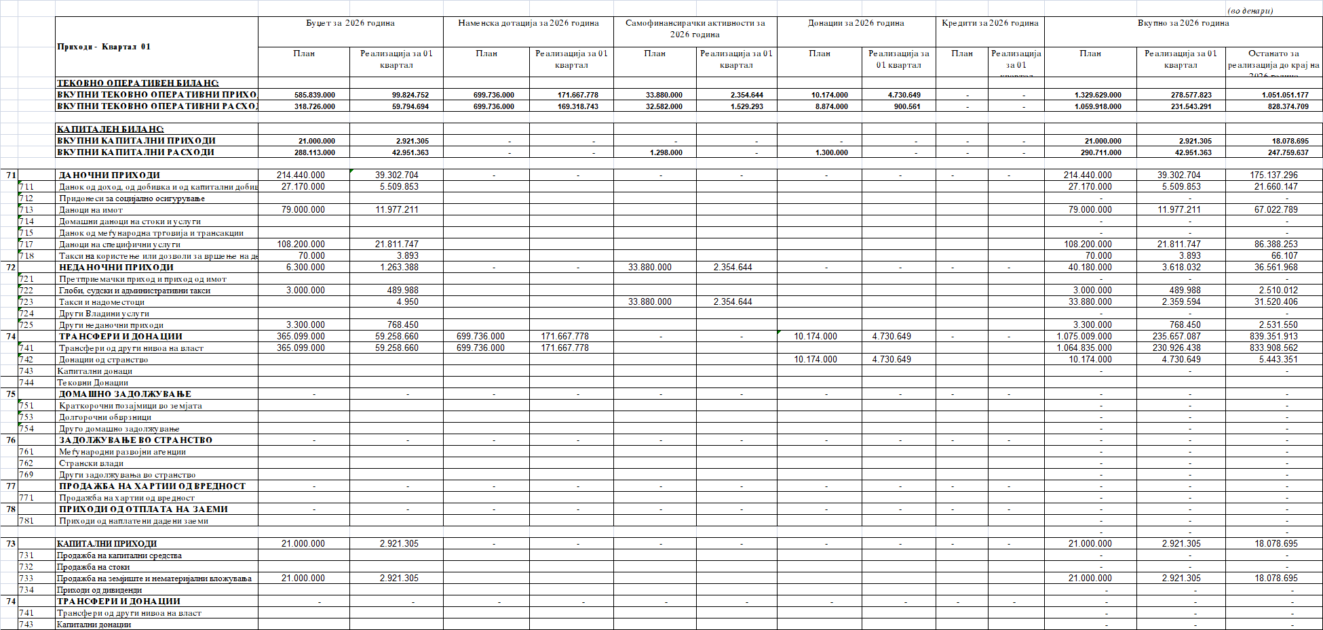

Оваа табела е согласно пропишаниот образец на Министерството за финансии - во форматот кој го обезбедува вашата софтверска програма за буџет.

РЕАЛИЗИРАЊЕ НА РАСХОДИТЕ НА ОПШТИНАТА

За периодот јануари-март 2026 година реализирани се вкупни расходи на Буџетот на општината во износ од 274.494.654,00 денари во однос на вкупно планираните расходи кои за 2026 година изнесуваат 1.350.629.000,00 денари.
Табела бр.3 (Реализација на вкупни расходи по економска класификација)
Видови на расходи )по економска калсификација) | Буџет 2026 | I квартал 2026 (ден) | I квартал 2025(ден) | I квартал 2026/ I квартал 2025 (отстапување во %) | Реализација I квартал 2026 (%) | Останува за реализација од Буџет (во ден)
Плати и надоместоци | 780.424.000 | 193.143.091 | 183.318.812 | 5,36 | 24,75 | 587.280.909
Резерви и недефинирани расходи | 1.200.000 | - | - | 0,00 | 0,00 | 1.200.000
Стоки и услуги | 187.635.000 | 20.808.092 | 26.444.736 | -21,31 | 11,09 | 166.826.908
Каматни плаќања | - | - | - | 0,00 | 0,00 | -
Субвенции и трансфери | 88.859.000 | 17.410.217 | 15.922.152 | 9,35 | 19,59 | 71.448.783
Социјални бенефиции | 1.200.000 | 181.891 | 96.000 | 89,47 | 15,16 | 1.018.109
Капитални расходи | 290.711.000 | 42.951.363 | 13.050.706 | 229,11 | 14,77 | 247.759.637
Отплата на главнина | 600.000 | - | - | 0,00 | 0,00 | 600.000
Вкупно расходи | 1.350.629.000 | 274.494.654 | 238.832.406 | 14,93 | 20,32 | 1.076.134.346

Реализацијата на расходите за плати и надоместоци на општината изнесува 24,75 % и истата е зголемена за 5,36 п.п. во однос на истиот период од 2025 год. (Табела бр.3)

Реализацијата на расходите за стоки и услуги на општината изнесува 11,09 % и истата е зголемена за 21,31 п.п. во однос на истиот период од 2025 год. (Табела бр.3)

Реализацијата на расходите за субвенции и трансфери на општината изнесува 19,59 % и истата е зголемена за 9,35 п.п. во однос на истиот период од 2025 год. (Табела бр.3)

Реализацијата на капиталните расходи на општината изнесува 14,77 % и истата е зголемена за 229,11 п.п. во однос на истиот период од 2025 год. (Табела бр.3)

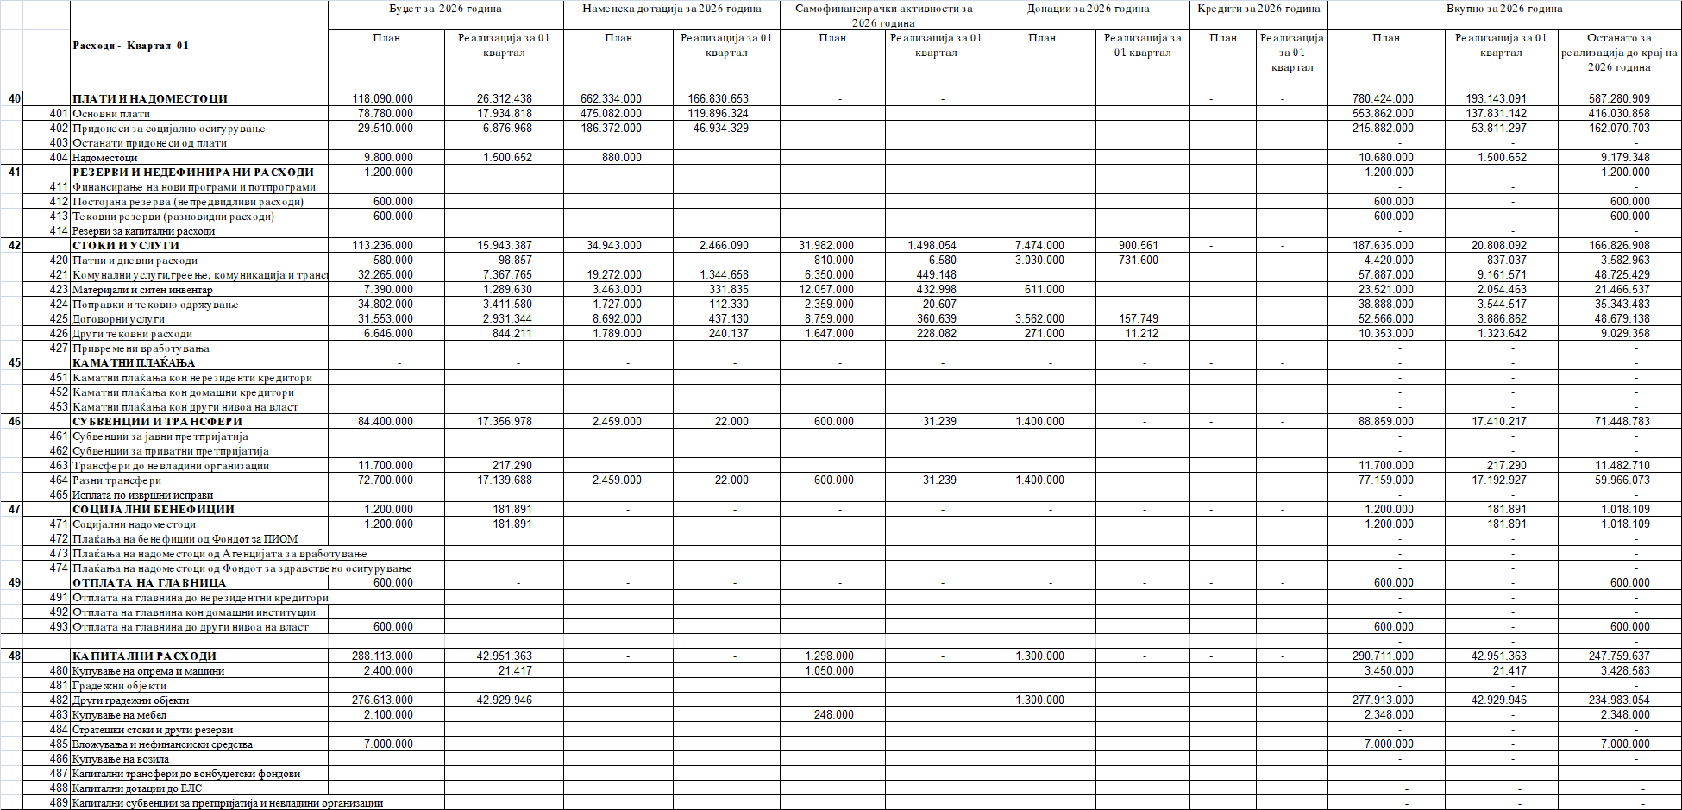

Оваа табела е согласно пропишаниот образец на Министерството за финансии во форматот кој го обезбедува вашата софтверска програма за буџет.

Најголеми износи на расходи во делот на стоките и услугите се реализирани за:
423120(списанија, весници и други изданија...)-Е0 , со реализација од 17.33%
423210(матријали за АПО)-Е0 , со реализација од 37,43%
423590(униформи)-њ0 , со реализација од 78,59%

Најголеми износи на расходи во делот на субвенциите и тренсферите се реализирани за
464110(стипенди на студенти)-А0 , со реализација од 24%
464910(плачање по судски решенија)-Е0 , со реализација од 30,34%
464990(други трансфери)-Е0 , со реализација од 40,39%

Најголеми износи на расходи во делот на социјалните бенефиции се реализирани за (се
471990(друга социјална помош)-В3 , со реализација од 30,32 %

Најголеми износи на расходи во делот на капиталните расходи се реализирани за (се
482130(реконструкција на л.патишта)-ЈД , со реализација од 32,83%
482120(изградба на л.патишта)-МД , со реализација од 99,44%

Реализираните расходи за периодот јануари-март 2026 година, планираните расходи со Буџетот за 2025 година и реализираните расходи за истиот период за 2025 година, кои се класифицирани по одделни програми и потпрограми во Буџетотна Општина Кичево, се презентирани подолу:

Табела бр.4 (Реализација на вкупни расходи по одделни надлежности)
Вкупни расходи на општините по одделни надлежности | Буџет 2026 | I квартал 2026 (ден) | I квартал 2025(ден) | I квартал 2026/ I квартал 2025(споредбено во %) | Реализација I квартал 2026 (%) | Останува за реализација од Буџет 2026
А - Совет на општина (Совет и избори) | 21.940.000 | 11.949.113 | 2.241.955 | 432,98 | 54,46 | 9.990.887
Д - Градоначалник | 4.250.000 | 613.473 | 633.323 | -3,13 | 14,43 | 3.636.527
Е - Општинска администрација | 145.492.000 | 32.559.708 | 37.564.955 | -13,32 | 22,38 | 112.932.292
Ф - Урбано планирање | 49.989.000 | 8.915.321 | 1.046.178 | 752,18 | 17,83 | 41.073.679
Г - Локален економски развој | 17.553.000 | 2.437.541 | 4.845.669 | -49,70 | 13,89 | 15.115.459
Ј - Комунални дејност | 241.314.000 | 35.741.374 | 19.050.119 | 87,62 | 14,81 | 205.572.626
К - Култура | 13.422.000 | 2.725.711 | 909.683 | 199,63 | 20,31 | 10.696.289
Л - Спорт и рекреација | 9.840.000 | 63.349 | 2.336.508 | -97,29 | 0,64 | 9.776.651
М - Програми за развој | 4.000.000 | 2.276.220 | 394.659 | 0,00 | 56,91 | 1.723.780
Н - Образование | 692.503.000 | 156.921.302 | 152.848.571 | 2,66 | 22,66 | 535.581.698
P - Заштита на животна средина | 21.444.000 | 2.385.262 | 746.008 | 219,74 | 11,12 | 19.058.738
Т - Унапредување на здравствена заштита | 1.760.000 | - | - | 0,00 | 0,00 | 1.760.000
В - Социјална заштита и заштита на деца | 72.530.000 | 10.033.477 | 9.861.408 | 1,74 | 13,83 | 62.496.523
Њ - Противпожарна заштита | 52.592.000 | 7.872.803 | 6.353.370 | 23,92 | 14,97 | 44.719.197
Љ - Заштита и спасување | 1.550.000 | - | - | 0,00 | 0,00 | 1.550.000
Џ- Родова еднаквост | 450.000 | - | - | 0,00 | 0,00 | 450.000
Вкупно | 1.350.629.000 | 274.494.654 | 238.832.406 | 14,93 | 20,32 | 1.076.134.346

Некои од позначајните расходи кои се реализирани во одделните програми/надлежности и во однос на планираните се забележуваат кај :

- Општинскаадминистрацијаима реализирано расходи во износ од 32.559.708,00 ден., или реализација од 22,38 % во однос на планираното за 2026 год.(Табела бр.4)
- Расходите за локален економски развојнаопштинатасе реализирани во износ од 2.437.541,00 ден., или реализација од 13,89 % во однос на планираното за 2026 год. (Табела бр.4)
- Расходите за животна средина на општината се реализирани во износ од 2.385.262,00 ден., или реализација од 11,12 % во однос на планираното за 2026 год. (Табела бр.4)
- Расходите за образование на општината се реализирани во износ од 156.921.302 ден., или реализација од 22,66 % во однос на планираното за 2026 год. (Табела бр.4)
- Расходи за социјална заштита на општината се реализирани во износ од 10.033.477 ден., или реализација од 13.83 % во однос на планираното за 2026 год. (Табела бр.4)
- Комунални активности се реализација во износ од 35.741.374,00 ден., или реализација од 14,81 % во однос на планираното за 2026 год.(Табела бр.4)
- Противпожарна заштита се реализирани во износ од 7.872.803,00 ден., или реализација од 14,97 % во однос на планираното за 2026 год. (Табела бр.4)

Графичкиот приказ на процентот на реализација на расходи на Општината за периодот јануари- март 2026 година по одделни видови на расходи и по програми се презентирани подолу:

Оделните видови на извршените и планираните расходи аналитички по оделни програми и подпрограми и по одделни ставки и подставки се дадени во следниот табеларен преглед:

ОБВРСКИ НА ОПШТИНАТА (ДОСПЕНИ, А НЕПЛАТЕНИ)
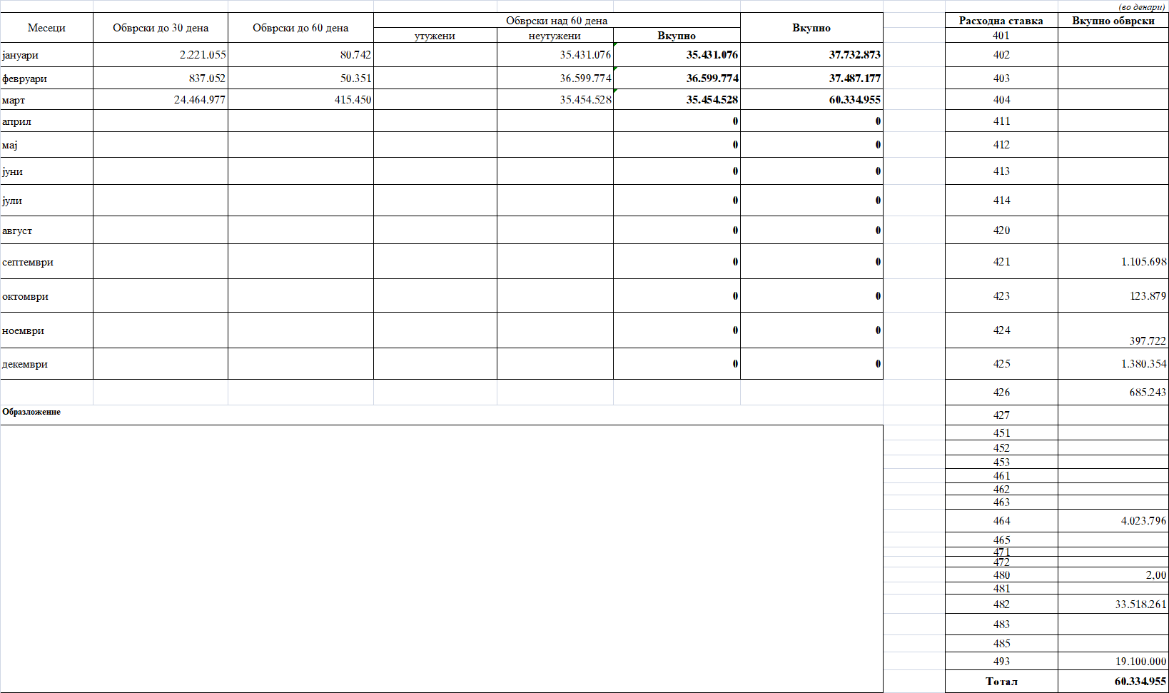

Оваа табела е согласно пропишаниот образец на Министерството за финансии

- Вкупните обврски на општината до 30 дена (доспеани, а неплатени) во првиот квартал од 2026 год. изнесуваат
24.464.977,00 , и истите се зголемени за 23.294.765,00 денари во однос на истиот период од 2025 год.

- Вкупните обврски на општината до 60 денаво првиот квартал од 2026 изнесуват 415.450,00 денари и 1.025.927,00 за
2025 год. Oбврските над 60 дена (доспеани, а неплатени) иснесуваат 35.454.528,00 , и истите се зголемени за 7.040.388,00
денари во однос на истиот период во 2025 год. Не доспеани обврски за првиот квартал 2026 год изнесуват 31.139.868,00 ден.

- Износот на обврски кои се утужени на општината изнесува нула денари, што преставува нула %
од вкупните обврски на општината.

Најголем дел од обврските на општината се направени за (се наведуваат 3-4 најзначајни основи по кои се направени обврските):
Обврски на општината до 30 дена (доспеани, а неплатени) во износ од 24.464.977,00 ден што преставуват 40,55 % од вкупните обврски на општината .
Поголем износ на обврските над 60 дена се обврски од краткорочна позајмицаа од Министерство за Финансии од 2009 година во износ од
19.100.000,00 ден што преставува 31,65 % од вкупните обврски на.
.

ИЗВЕШТАЈ ЗА ДОЛГОТ НА ОПШТИНАТА

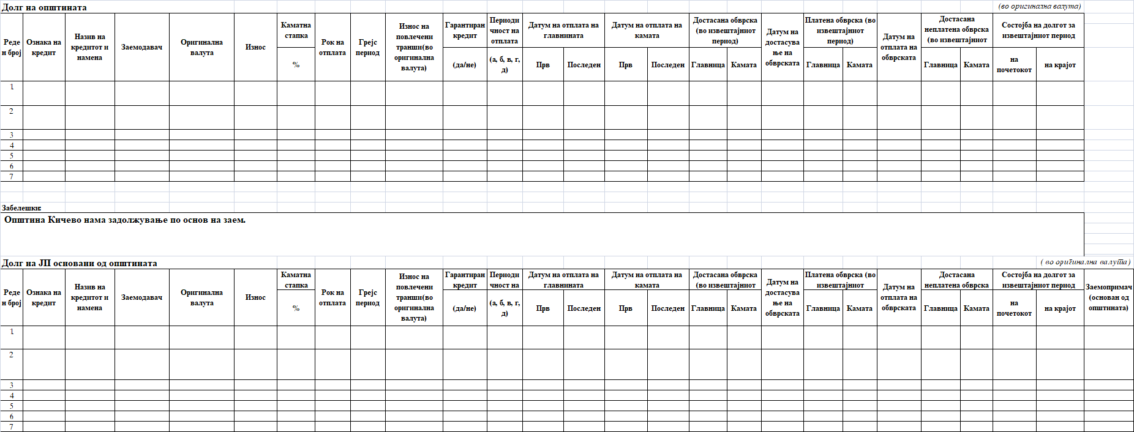

Оваа табела се е согласно пропишаниот образец на Министерството за финансии

АНЕКС
 |  |  | ПЛАНИРАН БУЏЕТ | Реализација (во ден.)
 |  |  | 2026 | I - Кватрал 2026 година | Реализација I квартал (во %) | Остаток за реализација ( во ден.)
Р.бр | Конто | Програма / Ставка
 |  | ВКУПНО БУЏЕТСКИ РАСХОДИ НА ОПШТИНА | 1.350.629.000 | 274.494.654 | 20,32 | 1.076.134.346
 |  | ВКУПНО РАСХОДИ ОД ОСНОВЕН БУЏЕТ | 606.839.000 | 102.746.057 | 16,93 | 504.092.943
 | A | Совет на општина | 21.940.000 | 11.949.113 | 54,46 | 9.990.887
 | A0 | Совет на општина | 11.940.000 | 2.097.996 | 17,57 | 9.842.004
 | 401 | Основни плати | 630.000 | 161.788 | 25,68 | 468.212
 | 404 | Надоместоци | 6.300.000 | 1.456.208 | 23,11 | 4.843.792
 | 412 | Постојана резерва (непредвидливи | 600.000 | - | 0,00 | 600.000
 | 413 | Тековни резерви (разновидни расходи) | 600.000 | - | 0,00 | 600.000
 | 421 | Комуналии | 430.000 | - | 0,00 | 430.000
 | 423 | Материјали и ситен инвентар | 100.000 | - | 0,00 | 100.000
 | 425 | Договорни услуги | 30.000 | - | 0,00 | 30.000
 | 426 | Други тековни расходи | 350.000 | - | 0,00 | 350.000
 | 464 | Разни трансфери | 2.300.000 | 480.000 | 20,87 | 1.820.000
 | 493 | Отплата на главнина | 600.000 | - | 0,00 | 600.000
 | A1 | Изборни Акривности и Референдум | 10.000.000 | 9.851.117 | 98,51 | 148.883
 | 464 | Разни трансфери | 10.000.000 | 9.851.117 | 98,51 | 148.883
 | Д | Градоначалник | 4.250.000 | 613.473 | 14,43 | 3.636.527
 | Д0 | Градоначалник | 4.250.000 | 613.473 | 14,43 | 3.636.527
 | 401 | Основни плати | 1.550.000 | 361.948 | 23,35 | 1.188.052
 | 402 | Придонеси за социјално осгурување | 685.000 | 140.759 | 20,55 | 544.241
 | 420 | Патни и дневни расходи | 100.000 | - | 0,00 | 100.000
 | 421 | Комуналии | 155.000 | - | 0,00 | 155.000
 | 425 | Договорни услуги | 660.000 | 106.666 | 16,16 | 553.334
 | 426 | Други тековни расходи | 1.100.000 | 4.100 | 0,37 | 1.095.900
 | Е | Општинска администрација | 145.492.000 | 32.559.708 | 22,38 | 112.932.292
 | E0 | Општинска администрација | 143.092.000 | 32.538.291 | 22,74 | 110.553.709
 | 401 | Основни плати | 74.400.000 | 17.261.867 | 23,20 | 57.138.133
 | 402 | Придонеси за социјално осгурување | 27.950.000 | 6.694.269 | 23,95 | 21.255.731
 | 404 | Надоместоци | 2.500.000 | 44.444 | 1,78 | 2.455.556
 | 420 | Патни и дневни расходи | 450.000 | 98.857 | 21,97 | 351.143
 | 421 | Комуналии | 9.950.000 | 2.043.390 | 20,54 | 7.906.610
 | 423 | Материјали и ситен инвентар | 1.610.000 | 110.757 | 6,88 | 1.499.243
 | 424 | Поправки и тековно одржување | 2.472.000 | 143.240 | 5,79 | 2.328.760
 | 425 | Договорни услуги | 3.260.000 | 433.014 | 13,28 | 2.826.986
 | 426 | Други тековни расходи | 2.400.000 | 338.611 | 14,11 | 2.061.389
 | 464 | Разни трансфери | 18.100.000 | 5.369.842 | 29,67 | 12.730.158
 | EA | Капитални трошоци на општината | 2.400.000 | 21.417 | 0,89 | 2.378.583
 | 480 | Купување на опрема и машини | 1.100.000 | 21.417 | 1,95 | 1.078.583
 | 483 | Купување на мебел | 300.000 | - | 0,00 | 300.000
 | 485 | Вложување на нефинансиски средства | 1.000.000 | - | 0,00 | 1.000.000
 | Ф | Севкупно Урбано планирање-Основен буџет | 48.689.000 | 8.915.321 | 18,31 | 39.773.679
 | Ф1 | Урбанистичко планирање | 8.160.000 | - | 0,00 | 8.160.000
 | 425 | Договорни услуги | 2.160.000 | - | 0,00 | 2.160.000
 | 464 | Разни трансфери | 6.000.000 | - | 0,00 | 6.000.000
 | ФА | Градежно земјиште | 40.529.000 | 8.915.321 | 22,00 | 31.613.679
 | 482 | Други градежни објекти | 34.529.000 | 8.915.321 | 25,82 | 25.613.679
 | 485 | Вложувања и нефинансиски средства | 6.000.000 | - | 0,00 | 6.000.000
 | Г | Локален економски развој | 15.233.000 | 2.279.792 | 14,97 | 12.953.208
 | Г1 | Поддршка на локалниот економски развој | 7.483.000 | 279.792 | 3,74 | 7.203.208
 | 420 | Патни и дневни расходи | 30.000 | - | 0,00 | 30.000
 | 425 | Договорни услуги | 253.000 | - | - | 253.000
 | 463 | Трансфери до невладини организации | 1.000.000 | - | - | 1.000.000
 | 464 | Разни трансфери | 6.200.000 | 279.792 | 4,51 | 5.920.208
 | Г2 | Поддршка на локалниот економски | 250.000 | - | - | 250.000
 | 425 | Договорни услуги | 150.000 | - | - | 150.000
 | 464 | Разни трансфери | 100.000 | - | - | 100.000
 | ГД | Проекти за енергетска ефикасност | 7.500.000 | 2.000.000 | 26,67 | 5.500.000
 | 482 | Други градежни објекти | 7.500.000 | 2.000.000 | 26,67 | 5.500.000
 | J | Комунални дејности | 241.314.000 | 35.741.374 | 14,81 | 205.572.626
 | Ј0 | Одржување на урбана опрема | 1.060.000 | 178.306 | 16,82 | 881.694
 | 424 | Поправки и тековно одржување | 1.000.000 | 178.306 | 17,83 | 821.694
 | 425 | Договорни услуги | 60.000 | - | - | 60.000
 | Ј3 | Јавно осветлување | 17.630.000 | 3.336.772 | 18,93 | 14.293.228
 | 421 | Комунални услуги, греење, комуникација | 14.000.000 | 3.336.772 | 23,83 | 10.663.228
 | 424 | Поправки и тековно одржување | 3.600.000 | - | - | 3.600.000
 | 425 | Договорни услуги | 30.000 | - | - | 30.000
 | Ј4 | Јавна чистота | 21.030.000 | 1.165.977 | 5,54 | 19.864.023
 | 425 | Договорни услуги | 6.030.000 | 11.040 | 0,18 | 6.018.960
 | 464 | Разни трансфери | 15.000.000 | 1.154.937 | 7,70 | 13.845.063
 | Ј6 | Одржување на лок.патишта, улици и регулирање на режимот на собраќајот | 14.600.000 | 2.433.458 | 16,67 | 12.166.542
 | 424 | Поправки и тековно одржување | 14.500.000 | 2.433.458 | 16,78 | 12.066.542
 | 425 | Договорни услуги | 100.000 | - | - | 100.000
 | Ј7 | Одржување и користење на зеленило | 1.880.000 | - | - | 1.880.000
 | 424 | Поправки и тековно одржување | 1.680.000 | - | - | 1.680.000
 | 425 | Договорни услуги | 200.000 | - | - | 200.000
 | J8 | Други комунални услуги | 3.450.000 | 550.000 | 15,94 | 2.900.000
 | 423 | Материјали и ситен инвентар | 1.000.000 | - | - | 1.000.000
 | 424 | Поправки и тековно одржување | 350.000 | - | - | 350.000
 | 425 | Договорни услуги | 2.100.000 | 550.000 | 26,19 | 1.550.000
 | ЈД | Изградба и реконструкција на локални | 156.104.000 | 28.076.861 | 17,99 | 128.027.139
 | 482 | Други градежни објекти | 156.104.000 | 28.076.861 | 17,99 | 128.027.139
 | ЈФ | Изградба на собраќајна сигнализација | 2.430.000 | - | - | 2.430.000
 | 424 | Поправки и тековно одржување | 2.400.000 | - | - | 2.400.000
 | 425 | Договорни услуги | 30.000 | - | - | 30.000
 | ЈГ | Изградба на системи за водоснабдување | 4.230.000 | - | - | 4.230.000
 | 482 | Други градежни објекти | 4.230.000 | - | - | 4.230.000
 | JИ | Изградба на системи за отпадни води | 10.350.000 | - | - | 10.350.000
 | 482 | Други градежни објекти | 10.350.000 | - | - | 10.350.000
 | JЛ | Други Комунални Услуги | 5.050.000 | - | - | 5.050.000
 | 482 | Други градежни објекти | 5.050.000 | - | - | 5.050.000
 | ЈМ | Паркови и зеленило (Капитални расходи) | 3.500.000 | - | - | 3.500.000
 | 482 | Други градежни објекти | 3.500.000 | - | - | 3.500.000
 | K | Култура | 8.160.000 | 1.809.956 | 22,18 | 6.350.044
 | К4 | Културни манифестации и творештво | 8.160.000 | 1.809.956 | 22,18 | 6.350.044
 | 421 | Комунални услуги, греење, комуникација | 30.000 | - | - | 30.000
 | 425 | Договорни услуги | 1.740.000 | 1.179.666 | 67,80 | 560.334
 | 426 | Други тековни расходи | 890.000 | 413.000 | 46,40 | 477.000
 | 463 | Трансфери до невладини организации | 4.500.000 | 217.290 | 4,83 | 4.282.710
 | 464 | Разни трансфери | 1.000.000 | - | - | 1.000.000
 | Л | Спорт и рекреација | 9.840.000 | 63.349 | 0,64 | 9.776.651
 | Л0 | Спорт и рекреација | 7.480.000 | 63.349 | 0,85 | 7.416.651
 | 421 | Комунални услуги, греење, комуникација | 700.000 | 63.349 | 9,05 | 636.651
 | 425 | Договорни услуги | 180.000 | - | - | 180.000
 | 426 | Други тековни расходи | 100.000 | - | - | 100.000
 | 463 | Трансфери до невладини организации | 5.000.000 | - | - | 5.000.000
 | 464 | Разни трансфери | 1.500.000 | - | - | 1.500.000
 | ЛА | Спорт и рекреација (капитални трошоци) | 2.360.000 | - | - | 2.360.000
 | 480 | Купување на опрема и машини | 300.000 | - | 0,00 | 300.000
 | 482 | Други градежни објекти | 2.060.000 | - | - | 2.060.000
 | М | Развој | 4.000.000 | 2.276.220 | 56,91 | 1.723.780
 | МД | Рурален развој | 2.200.000 | 2.187.720 | 99,44 | 12.280
 | 482 | Други градежни објекти | 2.200.000 | 2.187.720 | 99,44 | 12.280
 | МВ | Регионален развој | 1.800.000 | 88.500 | 4,92 | 1.711.500
 | 426 | Други тековни расходи | 1.200.000 | 88.500 | 7,38 | 1.111.500
 | 464 | Разни трансфери | 600.000 | - | - | 600.000
 | Н | Образоваие | 52.225.000 | 2.575.212 | 4,93 | 49.649.788
 | Н1 | Основно образование | 7.146.000 | - | - | 7.146.000
 | 421 | Комунални услуги, греење, комуникација | 5.000.000 | - | - | 5.000.000
 | 423 | Материјали и ситен инвентар | 1.450.000 | - | - | 1.450.000
 | 426 | Други тековни расходи | 296.000 | - | - | 296.000
 | 464 | Разни трансфери | 400.000 | - | - | 400.000
 | Н2 | Средно образование | 16.000.000 | 2.575.212 | 16,10 | 13.424.788
 | 421 | Комунални услуги, греење, комуникација | 2.000.000 | 1.924.254 | 96,21 | 75.746
 | 425 | Договорни услуги | 14.000.000 | 650.958 | 4,65 | 13.349.042
 | НА | Образоваие (капитални трошоци) | 11.279.000 | - | - | 11.279.000
 | 482 | Други градежни објекти | 10.379.000 | - | - | 10.379.000
 | 483 | Купување на мебел | 900.000 | - | 0,00 | 900.000
 | НБ | Средно Образоваие (капитални трошоци) | 17.800.000 | - | - | 17.800.000
 | 482 | Други градежни објекти | 16.900.000 | - | - | 16.900.000
 | 483 | Купување на мебел | 900.000 | - | 0,00 | 900.000
 | Љ0 | Заштита и спасување | 1.550.000 | - | - | 1.550.000
 | 423 | Материјали и ситен инвентар | 30.000 | - | - | 30.000
 | 424 | Поправки и тековно одржување | 1.300.000 | - | - | 1.300.000
 | 425 | Договорни услуги | 90.000 | - | - | 90.000
 | 426 | Други тековни расходи | 130.000 | - | - | 130.000
 | Р | Заштита на животната средина и природата | 21.444.000 | 2.385.262 | 11,12 | 19.058.738
 | Р1 | Заштита на животната средина и природата | 10.350.000 | 635.218 | 6,14 | 9.714.782
 | 424 | Поправки и тековно одржување | 6.200.000 | 635.218 | 10,25 | 5.564.782
 | 425 | Договорни услуги | 150.000 | - | - | 150.000
 | 464 | Разни трансфери | 4.000.000 | - | - | 4.000.000
 | РА | Капитални трошоци за заштита на животната средина и природата | 11.094.000 | 1.750.044 | 15,77 | 9.343.956
 | 480 | Купување на опрема и машини | 1.000.000 | - | 0,00 | 1.000.000
 | 482 | Други градежни објекти | 10.094.000 | 1.750.044 | 17,34 | 8.343.956
 | Т1 | Унапредување на здравствена заштита | 1.760.000 | - | - | 1.760.000
 | 423 | Материјали и ситен инвентар | 1.400.000 | - | - | 1.400.000
 | 425 | Договорни услуги | 60.000 | - | - | 60.000
 | 464 | Разни трансфери | 300.000 | - | - | 300.000
 | В3 | Социјална Заштита | 10.900.000 | 185.891 | 1,71 | 10.714.109
 | 423 | Материјали и ситен инвентар | 300.000 | - | - | 300.000
 | 424 | Поправки и тековно одржување | 1.000.000 | - | - | 1.000.000
 | 463 | Трансфери до невладини организации | 1.200.000 | - | - | 1.200.000
 | 464 | Разни трансфери | 7.200.000 | 4.000 | 0,06 | 7.196.000
 | 471 | Социјални надоместоци | 1.200.000 | 181.891 | 15,16 | 1.018.109
 | Њ | Заштита и спасување | 19.592.000 | 1.391.386 | 7,10 | 18.200.614
 | Њ0 | Заштита и спасување | 5.875.000 | 1.391.386 | 23,68 | 4.483.614
 | 401 | Основни плати | 2.200.000 | 149.215 | 6,78 | 2.050.785
 | 402 | Придонеси за социјално осгурување | 875.000 | 41.940 | 4,79 | 833.060
 | 404 | Надоместоци | 1.000.000 | - | - | 1.000.000
 | 423 | Материјали и ситен инвентар | 1.500.000 | 1.178.873 | 78,59 | 321.127
 | 424 | Поправки и тековно одржување | 300.000 | 21.358 | 7,12 | 278.642
 | Њ0 | Заштита и спасување(Капитални расходи) | 13.717.000 | - | - | 13.717.000
 | 482 | Други градежни објекти | 13.717.000 | - | - | 13.717.000
 | Џ | Родова еднаквост | 450.000 |  | - | 450.000
 | Џ1 | Родова еднаквост | 450.000 | - | - | 450.000
 | 425 | Договорни услуги | 270.000 | - | - | 270.000
 | 426 | Други тековни расходи | 180.000 | - | - | 180.000
 |  | ВКУПНО РАСХОДИ ОД СА.АКТИВНОСТИ | 33.880.000 | 1.529.293 | 4,51 | 32.350.707
 | K | Култура | 2.100.000 | 198.059 | 9,43 | 1.901.941
 | К2 | Музичка и сценска-уметничка дејност | 1.800.000 | 198.059 | 11,00 | 1.601.941
 | 420 | Патни и дневни расходи | 40.000 | 4.240 | 10,60 | 35.760
 | 421 | Комунални услуги, греење, комуникација и транспорт | 440.000 | 56.339 | 12,80 | 383.661
 | 423 | Материјали и ситен инвентар | 310.000 | 2.530 | 0,82 | 307.470
 | 424 | Поправки и тековно одржување | 190.000 | 20.607 | 10,85 | 169.393
 | 425 | Договорни услуги | 650.000 | 80.219 | 12,34 | 569.781
 | 426 | Други тековни расходи | 70.000 | 18.912 | 27,02 | 51.088
 | 464 | Разни трансфери | 100.000 | 15.212 | 15,21 | 84.788
 | КА | Културни манифестациј и творештво | 300.000 | - | - | 300.000
 | 480 | Купување на опрема и машини | 250.000 | - | - | 250.000
 | 483 | Купување на мебел | 50.000 | - | - | 50.000
 | Н | Образоваие | 11.480.000 | 358.316 | 3,12 | 11.121.684
 | Н1 | Основно образование | 6.420.000 | 198.604 | 3,09 | 6.221.396
 | 420 | Патни и дневни расходи | 600.000 | 2.340 | 0,39 | 597.660
 | 421 | Комунални услуги, греење, комуникација и транспорт | 100.000 | - | - | 100.000
 | 423 | Материјали и ситен инвентар | 1.507.000 | 83.000 | 5,51 | 1.424.000
 | 424 | Поправки и тековно одржување | 1.150.000 | - | - | 1.150.000
 | 425 | Договорни услуги | 2.336.000 | 46.134 | 1,97 | 2.289.866
 | 426 | Други тековни расходи | 727.000 | 67.130 | 9,23 | 659.870
 | Н2 | Средно образование | 5.060.000 | 159.712 | 3,16 | 4.900.288
 | 420 | Патни и дневни расходи | 120.000 | - | - | 120.000
 | 423 | Материјали и ситен инвентар | 1.140.000 | 6.000 | 0,53 | 1.134.000
 | 424 | Поправки и тековно одржување | 260.000 | - | - | 260.000
 | 425 | Договорни услуги | 2.990.000 | 132.076 | 4,42 | 2.857.924
 | 426 | Други тековни расходи | 250.000 | 21.636 | 8,65 | 228.364
 | 464 | Разни трансфери | 300.000 | - | - | 300.000
 | В | Детски Градинка | 20.300.000 | 972.918 | 4,79 | 19.327.082
 | В1 | Детски Градинки | 19.302.000 | 972.918 | 5,04 | 18.329.082
 | 420 | Патни и дневни расходи | 50.000 | - | - | 50.000
 | 421 | Комунални услуги, греење, комуникација и транспорт | 5.810.000 | 392.809 | 6,76 | 5.417.191
 | 423 | Материјали и ситен инвентар | 9.100.000 | 341.468 | 3,75 | 8.758.532
 | 424 | Поправки и тековно одржување | 759.000 | - | - | 759.000
 | 425 | Договорни услуги | 2.783.000 | 102.210 | 3,67 | 2.680.790
 | 426 | Други тековни расходи | 600.000 | 120.404 | 20,07 | 479.596
 | 464 | Разни трансфери | 200.000 | 16.027 | 8,01 | 183.973
 | ВА | Капитални расходи за Детска Градинка | 998.000 | - | - | 998.000
 | 480 | Купување на опрема и машини | 800.000 | - | - | 800.000
 | 483 | Купување на мебел | 198.000 | - | - | 198.000
 |  | ВКУПНО РАСХОДИ ОД ДОНАЦИ | 10.174.000 | 900.561 | 8,85 | 9.273.439
 | Г | Локален економски развој | 2.320.000 | 157.749 | 6,80 | 2.162.251
 | Г1 | Поддршка на локалниот економски развој | 2.320.000 | 157.749 | 6,80 | 2.162.251
 | 425 | Договорни услуги | 920.000 | 157.749 | 17,15 | 762.251
 | 464 | Разни трансфери | 1.400.000 | - | - | 1.400.000
 | ФА | Градежно земјиште | 1.300.000 | - | 0,00 | 1.300.000
 | 482 | Други градежни објекти | 1.300.000 | - | 0,00 | 1.300.000
 | Н | Образоваие | 6.554.000 | 742.812 | 11,33 | 5.811.188
 | Н1 | Основно образование | 6.554.000 | 742.812 | 11,33 | 5.811.188
 | 420 | Патни и дневни расходи | 3.030.000 | 731.600 | 24,15 | 2.298.400
 | 423 | Материјали и ситен инвентар | 611.000 |  | - | 611.000
 | 425 | Договорни услуги | 2.642.000 |  | - | 2.642.000
 | 426 | Други тековни расходи | 271.000 | 11.212 | 4,14 | 259.788
 |  | ВКУПНО РАСХОДИ ОД БЛОК ДОТАЦИИ | 699.736.000 | 169.318.743 | 24,20 | 530.417.257
 | K | Култура | 3.162.000 | 717.696 | 22,70 | 2.444.304
 | К2 | Музичка и сценска-уметничка дејност | 3.162.000 | 717.696 | 22,70 | 2.444.304
 | 401 | Основни плати | 1.958.000 | 473.502 | 24,18 | 1.484.498
 | 402 | Придонеси за социјално осгурување | 762.000 | 184.143 | 24,17 | 577.857
 | 404 | Надоместоци | 40.000 | - | - | 40.000
 | 421 | Комунални услуги, греење, комуникација и транспорт | 90.000 | 23.453 | 26,06 | 66.547
 | 423 | Материјали и ситен инвентар | 155.000 | 28.888 | 18,64 | 126.112
 | 424 | Поправки и тековно одржување | 43.000 | 7.710 | 17,93 | 35.290
 | 425 | Договорни услуги | 114.000 | - | - | 114.000
 | Н | ОБРАЗОВАНИЕ | 622.244.000 | 153.244.962 | 24,63 | 468.999.038
 | Н1 | Основно образование | 451.916.000 | 113.275.895 | 25,07 | 338.640.105
 | 401 | Основни плати | 310.979.000 | 80.930.200 | 26,02 | 230.048.800
 | 402 | Придонеси за социјално осгурување | 120.937.000 | 31.461.668 | 26,01 | 89.475.332
 | 421 | Комунални услуги, греење, комуникација и транспорт | 11.000.000 | 377.625 | 3,43 | 10.622.375
 | 423 | Материјали и ситен инвентар | 2.298.000 | 158.307 | 6,89 | 2.139.693
 | 424 | Поправки и тековно одржување | 1.384.000 | 104.620 | 7,56 | 1.279.380
 | 425 | Договорни услуги | 2.818.000 | 50.844 | 1,80 | 2.767.156
 | 426 | Други тековни расходи | 1.000.000 | 192.631 | 19,26 | 807.369
 | 464 | Разни трансфери | 1.500.000 |  | - | 1.500.000
 | Н2 | Средно образование | 170.328.000 | 39.969.067 | 23,47 | 130.358.933
 | 401 | Основни плати | 114.080.000 | 28.526.394 | 25,01 | 85.553.606
 | 402 | Придонеси за социјално осгурување | 44.370.000 | 11.093.640 | 25,00 | 33.276.360
 | 421 | Комунални услуги, греење, комуникација и транспорт | 4.382.000 | 285.045 | 6,50 | 4.096.955
 | 423 | Материјали и ситен инвентар | 610.000 | 11.482 | 1,88 | 598.518
 | 424 | Поправки и тековно одржување | 300.000 | - | - | 300.000
 | 425 | Договорни услуги | 4.860.000 | 5.000 | 0,10 | 4.855.000
 | 426 | Други тековни расходи | 789.000 | 47.506 | 6,02 | 741.494
 | 464 | Разни трансфери | 937.000 | - | - | 937.000
 | В | Детски Градинка | 41.330.000 | 8.874.668 | 21,47 | 32.455.332
 | В1 | Детски Градинки | 41.330.000 | 8.874.668 | 21,47 | 32.455.332
 | 401 | Основни плати | 25.373.000 | 5.529.381 | 21,79 | 19.843.619
 | 402 | Придонеси за социјално осгурување | 9.995.000 | 2.150.308 | 21,51 | 7.844.692
 | 404 | Надоместоци | 840.000 | - | - | 840.000
 | 421 | Комунални услуги, греење, комуникација | 3.800.000 | 658.535 | 17,33 | 3.141.465
 | 423 | Материјали и ситен инвентар | 400.000 | 133.158 | 33,29 | 266.842
 | 425 | Договорни услуги | 900.000 | 381.286 | 42,37 | 518.714
 | 464 | Разни трансфери | 22.000 | 22.000 | 100,00 | -
 | Њ | Заштита и спасување | 33.000.000 | 6.481.417 | 19,64 | 26.518.583
 | Њ0 | Заштита и спасување | 33.000.000 | 6.481.417 | 19,64 | 26.518.583
 | 401 | Основни плати | 22.692.000 | 4.436.847 | 19,55 | 18.255.153
 | 402 | Придонеси за социјално осгурување | 10.308.000 | 2.044.570 | 19,83 | 8.263.430

